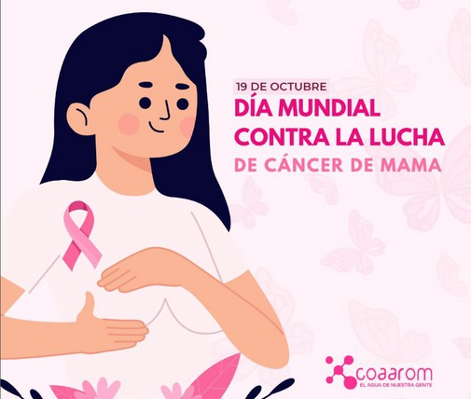
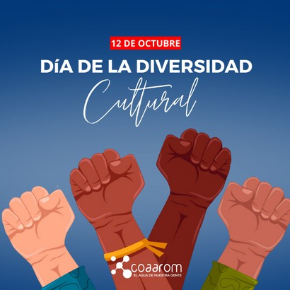
BOLETÍN MES DE OCTUBRE 2023

DIA DE LA DIVERSIDAD CULTURAL
El Día del Respeto a la Diversidad Cultural es una oportunidad para que en los distintos
niveles educativos se reflexione críticamente sobre el pasado americano, las luchas y
resistencias de quienes pelearon por la
supervivencia de las culturas nativas, y su relación con el presente.   

CUMPLEAÑOS DEL DIRECTOR GENERAL WANDY BATISTA

Expresar nuestras felicitaciones de manera especial a nuestro Director General, el Dr. Wandy Batista,
que se encuentra de cumpleaños. Deseamos que Dios continúe bendiciendo su vida de y cumpla muchos años más.

¡Feliz cumpleaños! 🎉🎂

DIA MUNDIAL CONTRA LA
LUCHA DEL CANCER DE MAMA
19 de octubre es el Día Mundial de la Lucha contra el Cáncer de Mama. Juntos, elevemos la conciencia y apoyemos a quienes luchan. 🌸

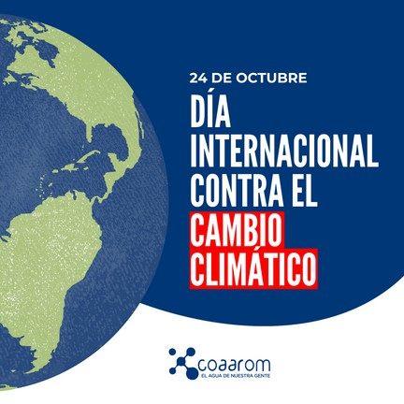
DIA INTERNACIONAL CONTRA EL CAMBIO CLIMÁTICO
En este Día Internacional contra el Cambio Climático, recordemos que cada acción,
grande o pequeña, cuenta. Juntos, podemos marcar la diferencia y preservar nuestro
hogar para las generaciones futuras. 🌍💚

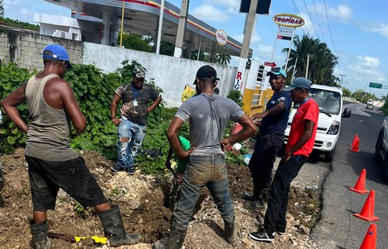
REPARACIÓN DE AVERÍAS

